Szitakötő 74. Varga Zoltán Zsolt: Az irigy Alma király
https://szitakoto.com/varga-zoltan-zsolt-az-irigy-alma-kiraly/
SZÓKERESŐ készítette: Bodnárné Varga Márta
Keresd meg a betűrácsban a mese szereplőit és az almafajtákat!
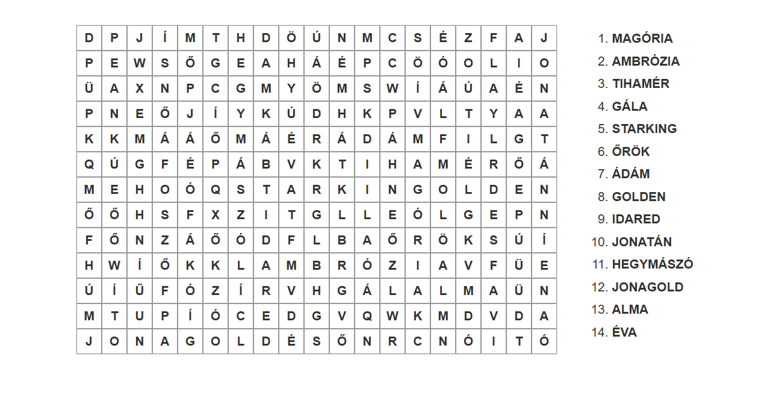
MEGOLDÁS
